Základní škola praktická a Základní škola speciální Zlín
Středová 4694 PSČ 760 05 Tel. 577 142 747
e-mail: skola@skola-spc.cz
Č.j.: ZŠ-STR/0950/2014

VÝROČNÍ ZPRÁVA

O ČINNOSTI ZÁKLADNÍ ŠKOLY PRAKTICKÉ
A
ZÁKLADNÍ ŠKOLY SPECIÁLNÍ ZLÍN

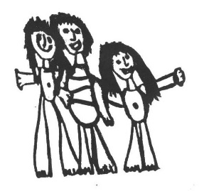
Školní rok 2013 / 2014

Zpracoval: PaedDr. Věra Dernie
ředitelka školy

……………………………….
razítko

……………………………….
podpis ředitelky školy
Charakteristika školského zařízení

- Název školy, sídlo, odloučená pracoviště:
Základní škola praktická a Základní škola speciální Zlín
Středová 4694
760 05 Zlín
Odloučené pracoviště: Rehabilitační stacionář
Žlebová 1590
760 01 Zlín

- Zřizovatel, adresa zřizovatele:
Krajský úřad Zlínského kraje
Odbor školství, mládeže a sportu
Tř. T. Bati 3792
762 69 Zlín

- Jméno ředitele školy, statutární zástupce ředitele:
Ředitelka: PaedDr. Věra Dernie
Zástupkyně ředitelky: Mgr. Eva Baštová

- Kontakt na zařízení (tel., fax, web, e-mail), jméno pracovníka pro informace:
Telefon škola: 577 142 747
Mobil ředitelka školy: 604 122 257
Telefon SPC: 577 241 256
e-mail škola: skola@skola-spc.cz
e-mail SPC: spc@skola-spc.cz
webové stránky školy: www.skola-spc.cz

Kontaktní osoby: PaedDr. Věra Dernie (ředitelka)
Mgr. Eva Baštová (zástupkyně ředitelky)
Mgr. Dana Hromádková (vedoucí SPC)

- Datum zřízení (založení) školy, datum zařazení do sítě, poslední aktualizace v síti:
Škola byla založena 1.9.1991 jako soukromá škola Společnosti dobré vůle ARGO.
Od 1.1.1992 přešla pod správu ŠÚ Zlín jako státní škola.
Od 1.4.2001 se stala škola příspěvkovou organizací Zlínského kraje, dodatkem č.2 ve zřizovací listině ze dne 12.9.2001 se změnil název školy:
Speciální školy pro žáky s více vadami, Zlín, Středová 4694, 760 05 Zlín.
S účinností od 1. 9. 2005 byl změněn název školy na: Základní škola praktická a Základní škola speciální Zlín (Rozhodnutí, č. j. 22954/2006).

- Součásti školy podle Rozhodnutí o zařazení do sítě a jejich kapacity:
Škola sdružuje:
  - ZŠ praktickou s kapacitou 22 žáků
  - ZŠ speciální s kapacitou 41 žáků
  - Školní družinu s kapacitou 36 žáků
  - Speciálně pedagogické centrum, jehož kapacita se neuvádí

- Součásti školy a jejich výkony v daném období – viz tabulka:
Součásti  školy | Počet tříd |  | Počet žáků |  | Počet žáků  na třídu/ /skupinu |  | Přepočtený počet ped.prac.  (prac. ŠJ) |  | Počet žáků  na ped. prac.  (přepočtený)
Školní rok | 12/13 | 13/14 | 12/13 | 13/14 | 12/13 | 13/14 | 12/13 | 13/14 | 12/13 | 13/13
Spec. MŠ | - | - | - | - | - | - | - | - | - | -
MŠ při nem. | - | - | - | - | - | - | - | - | - | -
ZŠ při nem. | - | - | - | - | - | - | - | - | - | -
ZŠ praktická | 2 | 2 | 11 | 10 | 5,5 | 5 | 3,6 | 3,65 | 3 | 2,7
Příp.stupeň | 0 | 0 | 0 | 0 | 0 | 0 | 0 | 0 | 0 | 0
ZŠ speciální | 5 | 5 | 29 | 27 | 5,8 | 5,4 | 8,6 | 8,65 | 3,4 | 3,12
Praktická š. | - | - | - | - | - | - | - | - | - | -
ŠD/ŠK | x | 3 | 34 | 31 | 11,3 | 10,3 | 2,9 | 2,95 | 11,7 | 10,5
Internát | x | x | - | - | x | x | - | - | - | -
ŠJ | x | x | - | - | x | x | - | - | X | X
* úvazky přepočítány bez ředitelky a zástupkyně ředitelky

- Školská rada byla zřízena k 1. 1. 2006.
Členem ŠR za pedagogické pracovníky a předsedkyní ŠR byla do 16.8.2013 PaedDr. Jitka Běhalová, od 7.10.2013 byla jmenována předsedkyní ŠR Mgr. Eva Baštová, členem ŠR za zákonné zástupce žáků je paní Pavlína Kučerová, členem ŠR za zřizovatele je Miroslava Strnadlová.
Ve školním roce 2013/2014 proběhla 2 zasedání ŠR. Na 16. zasedání ŠR dne 7. 10. 2013 byla schválena výroční zpráva o činnosti školy a projednán návrh rozpočtu na rok 2014. Na 17. zasedání 5. 6. 2014 byla školská rada informována o finančním rozpočtu na rok 2014/2015 a získání sponzorských darů.
Školská rada byla seznámena s průběhem školního roku 2013/2014.

- Při škole je již několik let založeno Občanské sdružení HOPÍK. Každoročně do jeho fondu dobrovolně přispívají pracovníci školy, rodiče žáků a dárci či sponzoři. V loňském školním roce jsme z finančních prostředků pořídili opět antibakteriální spreje do všech tříd a pracoven, mikulášské a vánoční dárky pro děti celé školy. Na konci školního roku 2013/2014 se z HOPÍKU uhradil školní výlet pro celou školu a ukázka dravců.
V následujícím školním roce se budeme snažit kromě pravidelných příspěvků získat další finanční dary.

Vzdělávací programy školy

vzdělávací program | Č.j.MŠMT | školní rok 2013/2014
 |  | v ročnících | počet žáků
Základní škola | - | - | -
ZŠ speciální | 24 035 / 97 - 22 | - | 1
Praktická škola | - | - | -
Rehab.třída ZŠ spec. | 15 988 / 2003 - 24 | 1 | 4
ZŠ praktická | ŠVP- „Cesta za poznáním“ | 2 | 10
ZŠ speciální | ŠVP- „Svět je malá škola“ | 4 | 22

- Inovace vzdělávacích programů, zavádění nových metod výuky a vzdělávání, nabídka volitelných a nepovinných předmětů:
Ve školním roce 2013/2014 jsme pokračovali v nových metodách výuky dětí s autismem, v rámci výtvarné výchovy jsme aplikovali metody arteterapie, v našem „Snoezelenu“ byly dětem poskytovány opět speciální masáže, bazální stimulace.
Žáci s poruchami jemné motoriky používali jako náhradní komunikaci psaní na PC. Během celého školního roku nabízela škola tradičně širokou nabídku zájmových kroužků:
  - kroužek práce na PC
  - hudební kroužek
  - kroužek divadelní
  - výtvarný kroužek
  - kroužek taneční
  - keramický kroužek

Žáci Praktické školy se vyučovali podle ŠVP s názvem „Cesta za poznáním“.
Žáci Speciální školy se vyučovali podle ŠVP s názvem „ Svět je malá škola“, žáci 5. a 6. ročníku se vyučovali ještě podle starých osnov „Pomocná škola“ a Rehabilitační vzdělávací program pomocné školy.
- Kurzy k doplnění základního vzdělání poskytované ZŠ praktickou nebo ZŠ speciální při naší škole zřízeny nebyly.
- Mezinárodní spolupráce

Ve školním roce 2013/2014 zůstává naše spolupráce s rakouskou speciální školou pouze v písemném kontaktu. V dalším období zkusíme navázat mezinárodní kontakt s jinou speciální školou, abychom si mohli navzájem vyměňovat zkušenosti.
Speciálně pedagogické centrum

Obsahové zaměření

Speciálně pedagogické centrum při Základní škole praktické a Základní škole speciální Zlín poskytuje poradenské služby žákům se zdravotním postižením a žákům se zdravotním znevýhodněním integrovaným ve školách a školských zařízeních, dále pak žákům se zdravotním postižením a znevýhodněním ve školách, třídách, odděleních nebo studijních skupinách s upravenými vzdělávacími programy, žákům se zdravotním postižením v základních školách speciálních a dětem s hlubokým mentálním postižením. SPC vykonává svou činnost ambulantně na pracovištích centra ve Zlíně a Uherském Hradišti a formou výjezdů.
Činnost speciálně pedagogických center (a dalších školských poradenských zařízení) upravuje zákon č. 561/2004 Sb., vyhláška č. 73/2005 Sb. a její novela vyhláška č. 147/2011 Sb., zejména pak vyhláška č. 72/2005 Sb. a její novela vyhláška č. 116/2011 Sb.
Speciálně pedagogické zabezpečují speciálně pedagogickou, psychologickou a další potřebnou péči klientům se zdravotním postižením a poskytují jim odbornou pomoc v procesu pedagogické a sociální integrace ve spolupráci s rodinou, školami, školskými poradenskými zařízeními a odborníky.
Odborná péče je zajištěna žákům se souběžným postižením více vadami, s poruchami autistického spektra a s tělesným postižením pracovníky centra. Odborný tým speciálně pedagogického centra tvoří speciální pedagogové, psycholog a sociální pracovník.

Personální zabezpečení: Ve školním roce 2013/2014 pracovali v SPC 4 speciální pedagogové, z toho 1 speciální pedagog a současně zástupce ředitele v SPC, psycholog, sociální pracovnice. Psycholožka také pracovala na částečný úvazek jako speciální pedagog logoped. V lednu 2014 nastoupila nová speciální pedagožka na částečný úvazek. Od února se vrátila speciální pedagožka z mateřské dovolené.

Od května 2014 vykonává speciální pedagožka pro klienty s poruchami autistického spektra činnost krajského koordinátora pro PAS. Krajský koordinátor zajišťuje systémovou pomoc v kraji s cílem zajistit kvalitní, specializované, odborné, státem garantované a dostupné poradenské služby pro osoby s PAS, jejich rodiny a pedagogy.

Náplní práce krajského koordinátora pro poruchy autistického spektra je:
- Poskytovat odborným pracovníkům ve školách a zařízeních v kraji, kde jsou zařazeni klienti s PAS, konzultace a individuální metodickou podporu.
- Dále poskytovat konzultace a poradenské služby rodinám s osobami s poruchou autistického spektra.
- Monitorovat a zajišťovat potřeby v oblasti dalšího vzdělávání pedagogických pracovníků.

Od března 2014 jsme zřídili pro klienty v oblasti Uherského Hradiště pracoviště v Základní a mateřské škole Větrná Uherské Hradiště, kde speciální pedagožka poskytovala poradenskou činnost tři dny v týdnu.

Počet pracovníků k 31. 8. 2014

 | Počet pracovníků | Přepočteno na úvazky
Speciální pedagogové | 7* | 5,7
Psycholog | 1 | 1,0
Sociální pracovnice | 1 | 0,5
Celkem | 8 | 7,2
*1 speciální pedagog je současně psychologem SPC

Materiální vybavení: využíváme prostory Základní školy praktické a základní školy speciální ve Zlíně, k dispozici je sklad kompenzačních pomůcek, 8 počítačů, 7 tiskáren, kopírka. Součástí jedné pracovny je i seminární místnost, vybavená prezentační technikou, dataprojektorem, projekčním plátnem a konferenčními židlemi. Tuto místnost využíváme pro pořádání seminářů, pracovních setkání a také pro individuální i skupinové činnosti s klienty.
Plně je vybavena pracovna speciálního pedagoga v Uherském Hradišti.

Oblast působnosti: Zlínský kraj: bývalé okresy Zlín a Uherské Hradiště
Druhy realizované péče

- Psychologická a speciálně pedagogická diagnostika
- Poradenské, konzultační, terapeutické a metodické činnosti pro klienty, jejich rodiče (nebo osoby odpovědné za výchovu) a pro pedagogické pracovníky
- Sociálně právní poradenství
- Participace při přípravě a zpracování individuálních vzdělávacích plánů (IVP) u dětí, žáků a studentů se zdravotním postižením integrovaných do běžných typů škol a stimulačních programů u klientů s těžkým a kombinovaným postižením
- Psychologická intervence, rodinná terapie
- Poradenství k volbě vzdělávací cesty (kariérové poradenství)
- Zpracování odborných podkladů a posudků pro potřeby správních rozhodnutí o zařazení do systému vzdělávání a pro potřeby dalších správních řízení (např. pro účely posudkové komise v resortu MPSV), vydávání posudků pro potřeby uzpůsobení podmínek pro konání maturitní zkoušky pro klienty se zdravotním postižením
- Individuální a skupinové nácviky sociálních dovedností pro děti s poruchami autistického spektra
- Rodičovské skupiny
- Nácvik alternativní komunikace metodou VOKS (Výměnný obrázkový komunikační systém) pro děti s autismem nebo děti s výraznými obtížemi ve verbální komunikaci
- Rozvoj psychomotorického vývoje dětí s těžkým a kombinovaným zdravotním postižením stimulační metodou Portage
- Rozvoj oslabených oblastí u dětí předškolního věku (grafomotoriky, zrakového a sluchového vnímání, jemné motoriky, matematických dovedností, prostorové orientace…) – individuální přímá práce s dítětem, metodické vedení rodičů
- Bazální stimulace
- Logopedická péče a orofaciální stimulace
- Metodika strukturovaného učení
- Zprostředkování kontaktu s dalšími odborníky a institucemi
- Zapůjčování odborné literatury, kompenzačních a didaktických pomůcek

Služby pro pedagogy: SPC zpracovává diagnostiku integrovaného žáka na základě vlastního odborného vyšetření, pokud to charakter postižení vyžaduje i s ohledem na lékařské vyjádření, psychologické vyšetření, případně vyšetření dalšími odborníky. Formou supervizí spolupracuje s třídním učitelem na vypracování individuálního plánu, plnění průběžně s učitelem konzultuje. Doporučuje a pokud možno zapůjčuje speciální pomůcky a odbornou literaturu. Spolupracuje s rodiči, zapojuje je do koncipování plánů, aktivně koordinuje spolupráci. Pro pedagogy pořádá pravidelné semináře s problematikou integrace a tématy s ní souvisejícími.

Forma spolupráce s pedagogy

- Odborné konzultace s pedagogickými pracovníky v terénu (MŠ, MŠ speciální, ZŠ, ZŠ praktická a ZŠ speciální, SŠ, VOŠ, stacionáře, atd.) nebo ambulantně v SPC.
- Tvorba podpůrných opatření realizovaných při vzdělávání žáka, které jsou nutné pro úspěšné zvládnutí školní docházky.
- Informační a poradenské služby při individuální integraci dítěte, vytváření doporučení asistenta pedagoga, stanovení míry podpory, doporučení konkrétních kompenzačních pomůcek.
- Metodická činnost pro pedagogické pracovníky (například podpora při tvorbě individuálně vzdělávacího plánu, využití metodiky strukturovaného učení při výuce, úpravy v organizaci vzdělávání, úprava prostředí, využívání speciálních vyučovacích pomůcek, atd.).
- Speciálně pedagogické centrum pravidelně nabízí ředitelům a pedagogům běžných i speciálních MŠ a ZŠ možnost odborných přednášek, seminářů a pracovních setkání.

Spolupráce se Základní školou praktickou a Základní školou speciální

V rámci poradenské péče jsme se zaměřili na úzkou spolupráci se Základní školou praktickou a Základní školou speciální, které jsme součástí a to zejména v oblastech:

Realizace logopedické péče. Speciální pedagog SPC poskytoval pravidelnou logopedickou péči převážně žákům školy, jednalo se o vysoce odbornou stimulaci ve všech oblastech rozvoje řeči, např. ofofaciální stimulaci, rozvoj slovní zásoby, včetně konzultací s rodiči.

Rozvoj funkční komunikace pomocí Výměnného obrázkového komunikačního systému VOKS. Nácvik funkční komunikace prostřednictvím metodiky VOKS probíhal pod odborným vedením ve speciálně pedagogickém centru, ve školním prostředí a v domácnosti žáka. Proškolený pracovník vedl rodiče při výrobě komunikační knihy, zaučoval rodiče pro domácí práci s komunikační knihou, metodicky vedl v nácviku komunikace pedagogické pracovníky školy.

Nácviky sociálních a pracovních dovedností zejména pro klienty s PAS

Odborné konzultace a vzdělávání pedagogů.
Vedení pedagogických pracovníků a podpora při vytváření individuálních vzdělávacích plánů
Sdílení zkušeností ze vzdělávacích akcí v rámci projektů – seminářů.
Možnost proškolení v seminářích pořádaných pro speciální pedagogy pracovníky centra viz vzdělávací aktivity centra dále.

Spolupráce s jinými institucemi

Spolupráce s Rehabilitačním stacionářem na Nivách
Dětským centrem Burešov
Diakonie Cesta Uherské Hradiště
OSSZ ve Zlíně
ostatními SPC podle zaměření
Jsme členy Asociace pracovníků speciálně pedagogických center

Aktivity centra ve školním roce 2013/2014

Skupinové nácviky sociálních a komunikačních dovedností

Obsahová náplň:
- Opakování základů komunikace a společenských pravidel (oslovení, navázání a vedení rozhovoru, zdravení, naslouchání apod.)
- Komunikace neverbální
- Emoce
- Seznamování a představování se
- Sebeprezentace a sebeprosazení
- Vztahy (kamarádství)
- Nebezpečné situace
- V průběhu skupinek budou zařazovány hry zaměřené na interakci mezi dětmi.

Cílová skupina: děti s poruchami autistického spektra ve 3. – 6. třídě ZŠ

Lektoři: Mgr. Helena Stráská, Mgr. Michaela Cablíková

Sourozenecké skupiny

Připravili jsme pro sourozence dětí s autismem možnost účastnit se sourozeneckých skupin. Jednalo se o dvě setkání.

Cíl: Seznámení sourozence s diagnózou autismus. Sdělování si osobních zkušeností. Společně najít způsob, jak reagovat v určitých situacích. Témata mohou být dána také poptávkou skupiny.

Lektor: Mgr. Petra Slováková

Semináře pro učitele a asistenty pedagoga

Seminář práce se žákem se speciálními vzdělávacími potřebami na SŠ.
Seminář práce se žákem se speciálními vzdělávacími potřebami na I. stupni ZŠ a na II. stupni ZŠ.
Seminář práce se žákem se speciálními vzdělávacími potřebami v 1. třídě ZŠ.
Seminář práce s dítětem se speciálními vzdělávacími potřebami ve třídě mateřské školy.
Tvorba IVP integrovaných dětí

Rodičovské skupiny
Skupinová práce s rodiči, svépomocné skupinky
Lektor: PhDr. Zuzana Smutná

Individuální konzultace a terapie
- logopedická intervence
- psychologická intervence (prvky rodinné terapie)
- individuální předškolní příprava dětí s různým typem postižení před nástupem do ZŠ
- individuální nácviky sociálních a komunikačních dovedností
- rozvoj dovedností metodou Portage
- bazální stimulace

Zapojení do projektů
Participace na projektu VIP III RAMPS - Specifické cíle projektu: Zvýšení kvality poradenských služeb, nastavení pravidel pro sjednocení jejich úrovně v rámci ČR a supervize systému poskytování poradenských služeb – do 31. 12. 2013.

Účast v projektu Příprava lektorů DVPP v oblasti práce s dětmi a žáky s autismem, reg. č. CZ.1.07/1.3.00/48.0047. Cílem projektu bude připravit lektory, kteří budou předávat zkušenosti pedagogům v různých krajích po ČR. Projekt navazuje na úspěšný projekt ZŠ Štolcova Brno a APLA.

Zhodnocení MPP ve školním roce 2012/2013

Žáci naší školy mají specifické potřeby a také specifické problémy. V naší škole se nevyskytuje drogová závislost, kouření, záškoláctví ani jiné závažnější problémy v oblasti sociálně patologických jevů. Potýkáme se s problematikou „problémového chování „ především u žáků s PAS.
Zaměřujeme se na vytváření klidného a bezpečného prostředí, na oblast komunikace, režimová opatření, nácvik sociálních dovedností, porozumění sociálním situacím, okolnímu světu a v neposlední řadě na kvalitní náplň volného času.
Oblasti, na které byl MPP orientován, jsou prevence nežádoucích projevů chování snížením rizikových faktorů a posilování žádoucího chování kvalitním trávením volného času, posilováním přátelských vztahů a integrací do společnosti.
Program byl zaměřen na tři cílové skupiny: žáky, pedagogy a rodiče žáků školy.

Tento školní rok byl ve znamení velkých změn a nových možností pro naše žáky.
Jejich vzájemné vztahy i vztahy mezi žáky a učiteli se nadále prohlubovaly např. přespáním ve škole, kdy jsme se měli možnost navzájem více poznat nezapomenutelnou akcí „Pohádková noc“. Děti mnohdy poprvé na noc opustily své rodiče. Poskytlo to také novou zkušenost pro rodiče, pro které to také bylo „poprvé“. Výsledkem byly spokojené, nadšené děti, potažmo i rodiče.
Měli jsme možnost zapůjčení speciálně upraveného auta, což skýtalo pro děti nové možnosti spojené s větším poznáním blízkého okolí a hlubším propojením teorie učení s praxí. Také to umožnilo zaměřit se více na potřeby jednotlivce a naplánovat program „šitý na míru“, který by jinak jen stěží mohli absolvovat především žáci s těžkým mentálním postižením a souběžným postižením více vadami. Za vším stál vynalézavý učitel. V komorním obsazení mikrobusu navštěvovali žáci po jednotlivých odděleních vytčené cíle - Luhačovice, ZOO Lešná, Archeoskanzen Modrá, Bohuslavické Paseky,Lipské Paseky / vrchol Drdol/ nebo Provodov. Mohli jsme častěji navštěvovat „Dny otevřených dveří“ podobných zařízení, čehož jsme náležitě využili - ZŠP a ZŠS Otrokovice, chráněná kavárna „Slunečnice“, chráněná dílna Ergo a Centrum sociálních služeb Horizont, Hasičská zbrojnice Zlín, exkurze v ČSAO Zlín. To otevřelo prostor novým vztahům, spolupráci a často i setkáváním s bývalými absolventy školy.
Velmi zdařilý byl v prosinci „Den otevřených dveří“ v naší škole, který proběhl za hojné účasti veřejnosti. Společné zpívání koled, ukázka rukodělných a výtvarných prací, prodejní výstavka i hudební vystoupení žáků a učitelů náležitě podbarvilo vánoční atmosféru.
V družině přibylo mnoho pestrých akcí, kdy se děti náramně bavily a byly přirozeně vtaženy do děje jako „Den s televizí“, „Moštování“, „Čajovna“ s ukázkou ruské kultury, „Masopust“ /rej masopustních masek, pojídání koblihů i jitrnic a vyvádění kdejakých taškařic/ nebo „Modešou 2014“, kde nechyběla hvězdná porota, světoznámé módní molo a „žáci k nepoznání“ v kolekcích letních, zimních, plesových, retro či vesmírných… V tomto školním roce jsme poprvé prožili ve školní družině „FILMAŘSKÉ ODPOLEDNE“ a poté se všichni přesunuli na doprovodný program 54. ZLIN FILM FESTIVALU, kde jsme nasávali atmosféru a zapojili se do programu.
Naším cílem v tomto školním roce bylo kvalitní využití volného času, pestrá nabídka zaměstnání a činností, udržování přátelských vztahů se speciálními školami navázané v předchozích letech a cílené setkávání se zdravými vrstevníky.
V průběhu školního roku proběhly v naší škole i mimo ni tyto společenské, kulturní i sportovní akce:
Září
- „Loučení s letními prázdninami“ - školní zahrada: hry, opékání špekáčků, prohlídka historické vojenské sanitky, humorně-poučná scénka
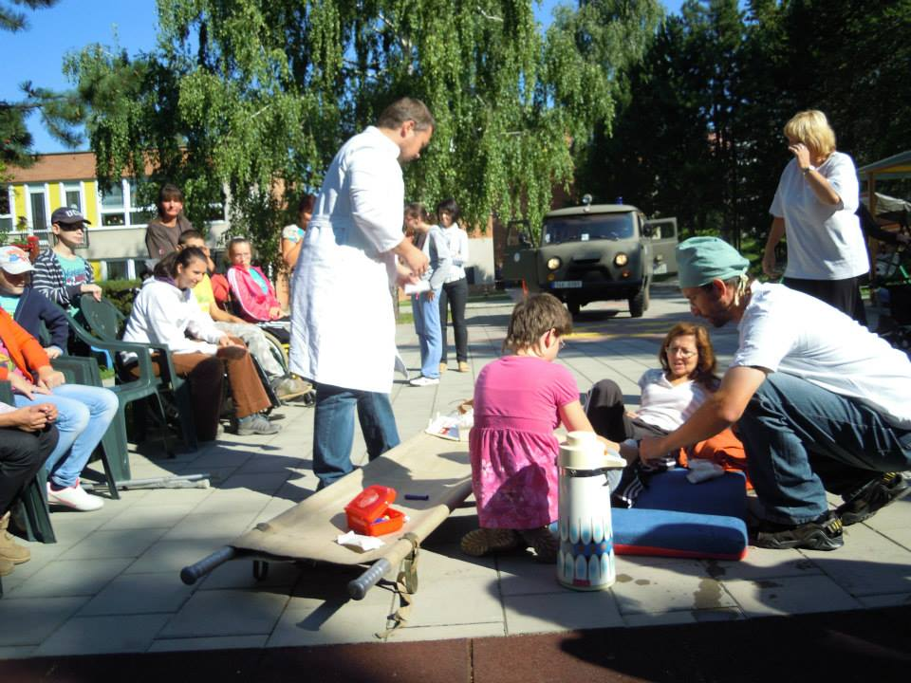
- Návštěva Dopravního hřiště v Malenovicích

- Speciální olympiáda Uherské Hradiště
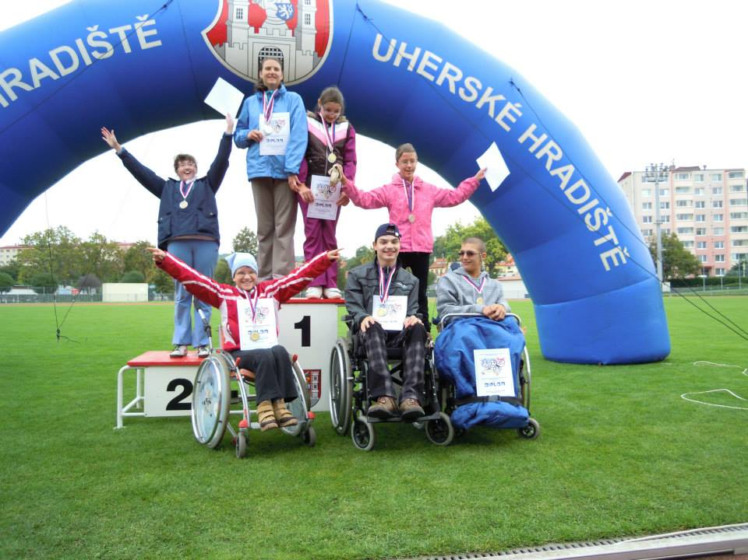
- „Ovocný týden“ v ŠD
- hudební pohádka „Zazpívala vlaštovička“
Říjen
- výlet na Lipské Paseky – kopec Drdol: 6. odd. pouštění draka
- loutkové divadlo „Pohádky od Lenky“
- drakiáda na školní zahradě /akce ŠD/
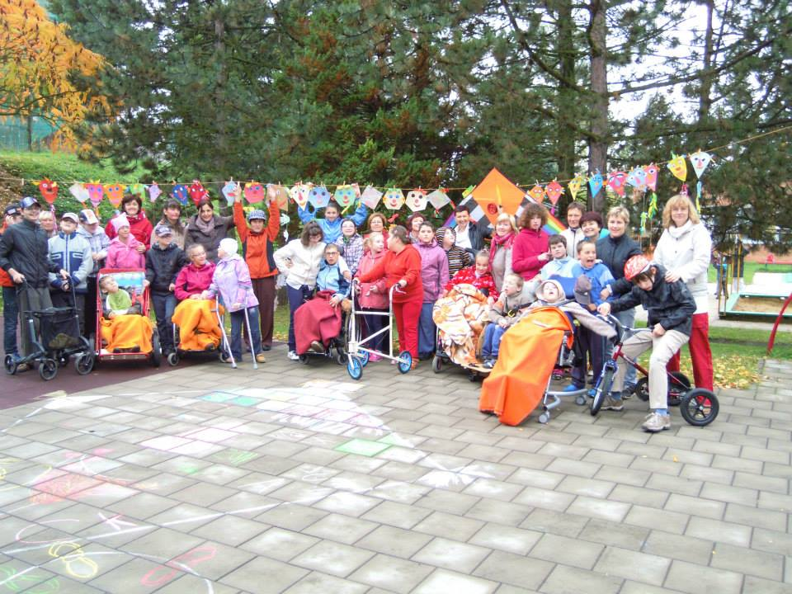
- „Pohádková noc“ – přespání ve škole /hry, soutěže, zpívání, večerní vycházka s lucernami do okolí školy/
- Podzimní slavnosti ve třídách
- „Jablíčkové slavnosti“ v RS Nivy: písničky, říkanky, dobroty z jablek /3. a 6. odd./
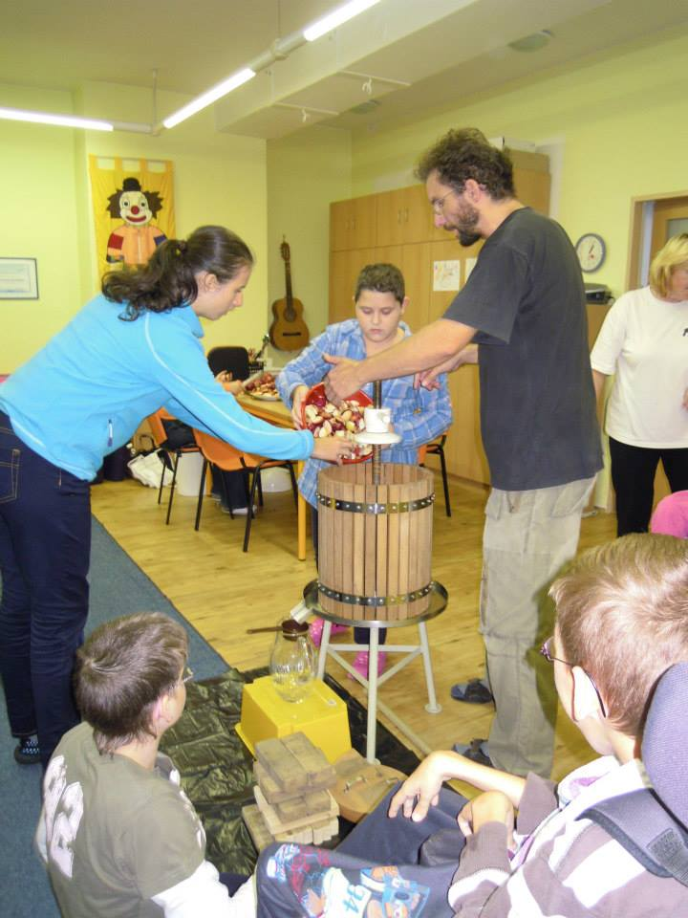

Listopad
- „Podzimníček“ – povídání o podzimu, podzimní dekorace, fotografování /ŠD/
- Návštěva MD Zlín – divadelní představení „Bajky“
- Den nevidomých – praktická ukázka kompenzačních pomůcek pro nevidomé /akce ŠD/
- Den televize /akce ŠD/
Prosinec
- „Vánoční akademie“ Uherské Hradiště

- Mikulášská nadílka – návštěva sv.Mikuláše, anděla a čerta
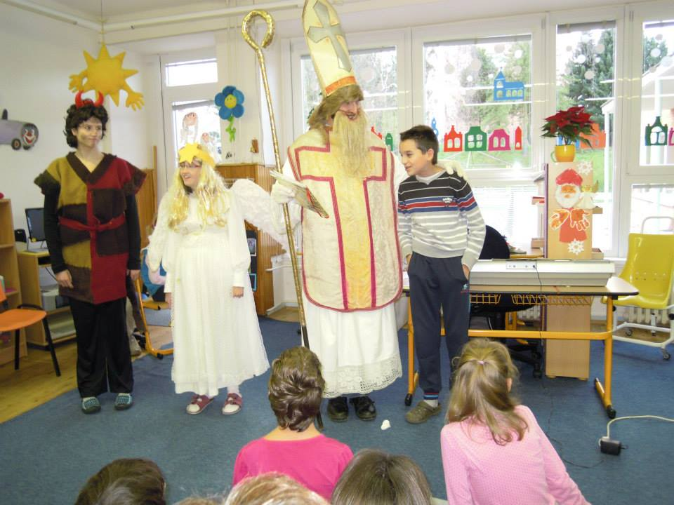
- Focení dětí: dárkové vánoční fotografie
- Vánoční posezení rodičů ve třídách, vánoční besídky
- „Den otevřených dveří“ v naší škole spojený s hudebním vystoupením žáků i učitelů školy
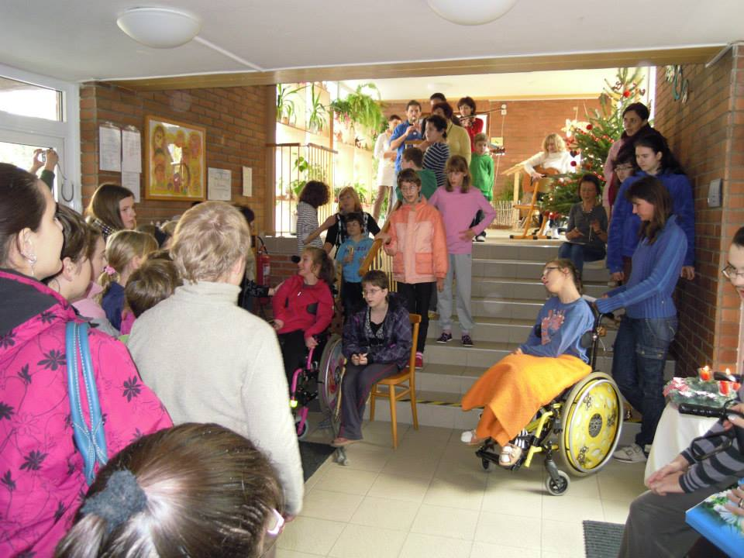
Leden
- Návštěva Tří králů v jednotlivých odděleních
- Dětský Silvestr v ŠD
- Módní přehlídka „Modešou 2014“ v ŠD
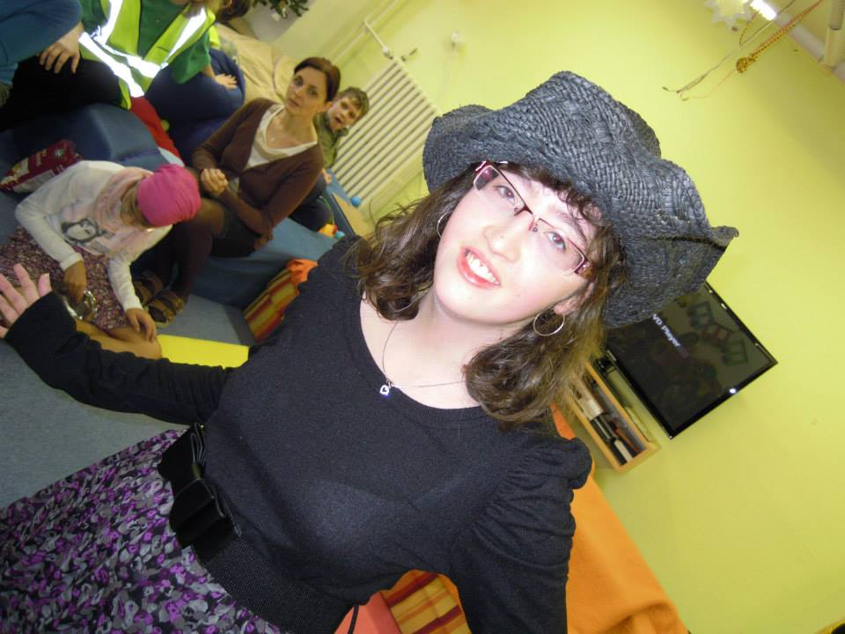
- Hudební vystoupení pana Hradila /kytara, foukací harmonika/
- Pečení pro čajovnu /akce ŠD/
- Čajovna s ukázkou ruské kultury / pečení pirohů, tanec, příprava čaje v samovaru/ Děti zahrály klasickou pohádku „O Sněhurce“.

- divadelní představení „Pohádky od Lenky“ /pololetní vysvědčení/
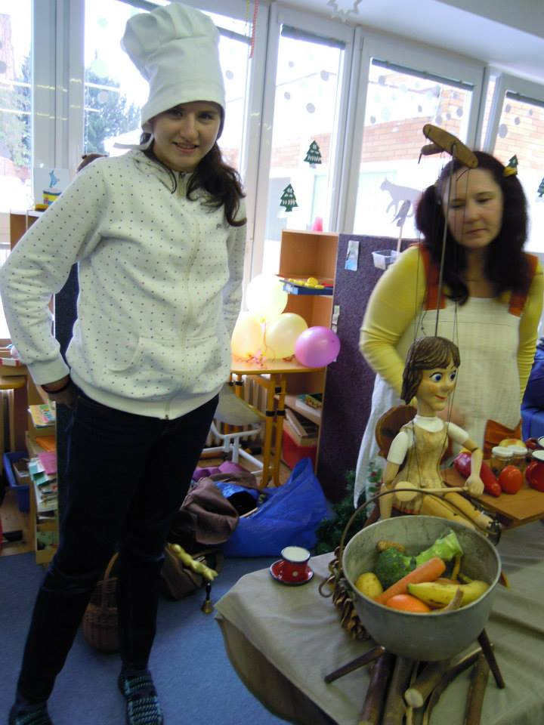
- „Fandíme olympiádě 2014“ v ŠD
Únor
- Valentýnská oslava v 5. oddělení – pro chlapce z 6. oddělení
- Masopust – rej masopustních masek, taškařice, říkanky, písničky, tanečky, spoustu jídla / akce ŠD/
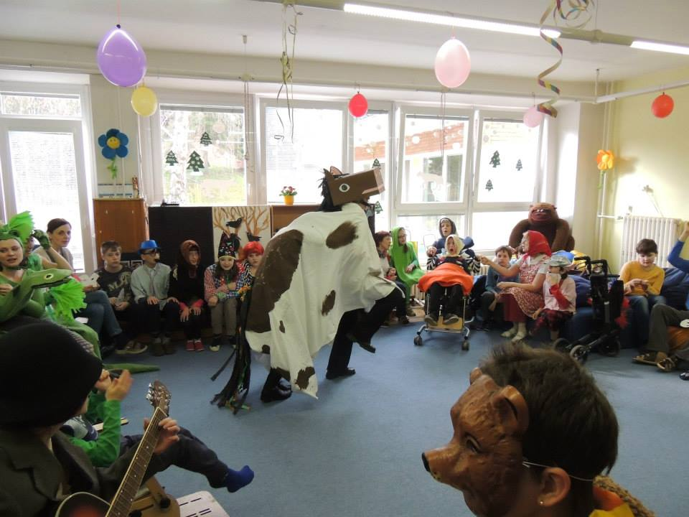
Březen
- „Vítání jara“ - povídání o zvycích a tradicích ve školní družině /jarní písničky, výroba Moreny, „vynášení Moreny“ na školní zahradě/
- Zpívání s cimbálovou muzikou „Strunečka“ /ZUŠ Štefánikova Zlín/
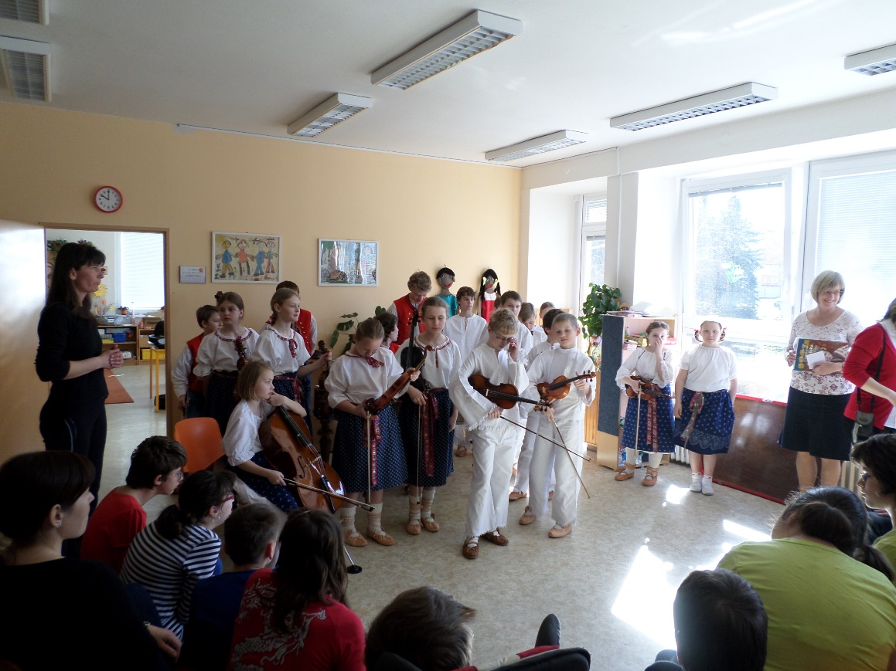
- Týden zdravé výživy v ŠD /pohyb, příprava zdravých pokrmů, ochutnávka ovoce a zeleniny, závěrečný testík/
- Návštěva představení Střední školy pedagogické a sociální Zlín „Pohádkové radování, zpívání a tancování“

Duben
- „Modrý den“- Světový den autismu /společné fotografování – celá škola v modrém, výroba plakátu ke Světovému dnu autismu, návštěva akce na Náměstí Míru/
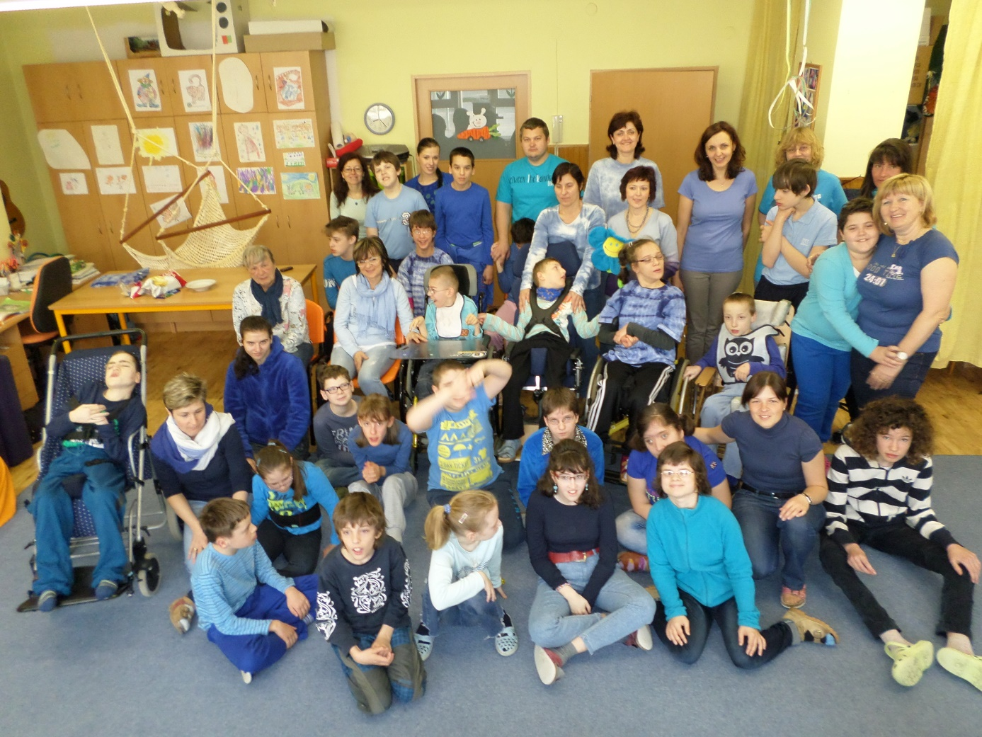
- Den otevřených dveří - v Centru sociálních služeb Ergo Zlín a Horizont: 6. oddělení
- Návštěva chráněné kavárny Slunečnice – Den otevřených dveří: 3. a 4. oddělení
- „Žluto-zelený den“ - velikonoční povídání, zvyky, písničky, říkadla
- „Sněhuláci pro Afriku“ – výroba sněhuláků v ŠD /zapojení do projektu/
- Návštěva Archeoskanzenu Modrá i sladkovodní a botanické expozice „Živá voda“ Modrá: 6. oddělení /postupně všechna oddělení, vstup zdarma jako poděkování za zapojení do projektu Sněhuláci pro Afriku/
- Přespání ve škole – 6. oddělení: výlet na Hostýn, Tesák
- Dopravní den na školní zahradě
Květen
- Společná Besídka pro maminky v RT
- Posezení ve Slunečnici ke Dni matek – 6. oddělení
- Návštěva Knihovny Fr.Bartoše : povídání na téma „Domácí mazlíčci“
- Návštěva Dopravního hřiště v Malenovicích
- Den muzeí /ŠD/
- loutková pohádka p. Taraby „Šípková Růženka“
- Florbalový turnaj – 3. ročník speciálních škol na půdě naší školy
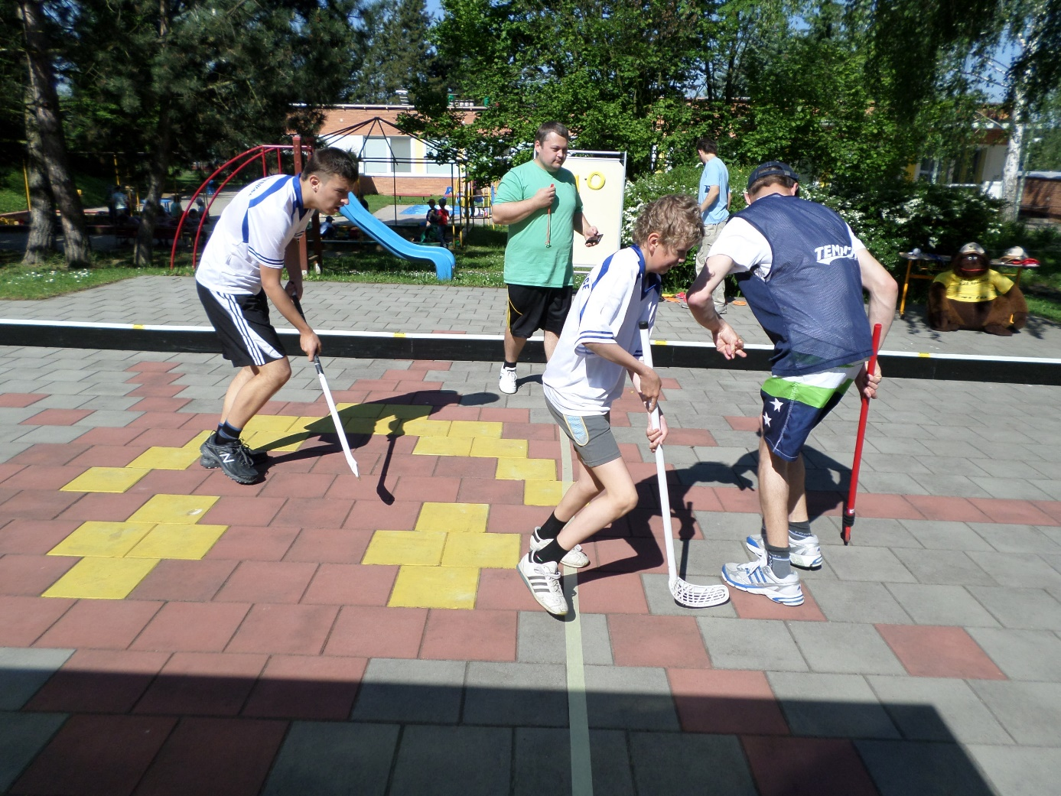
- operetka „O dvanácti měsíčkách“ v sousední MŠ

Červen
- „Filmařské odpoledne“ ve ŠD, návštěva doprovodného programu 54. ročníku Zlín Film Festivalu
- Fotografování jednotlivých tříd
- Ukázka dravců na školní zahradě – ke Dni dětí

- Školní výlet: Baťův kanál, Hřebčín Napajedla
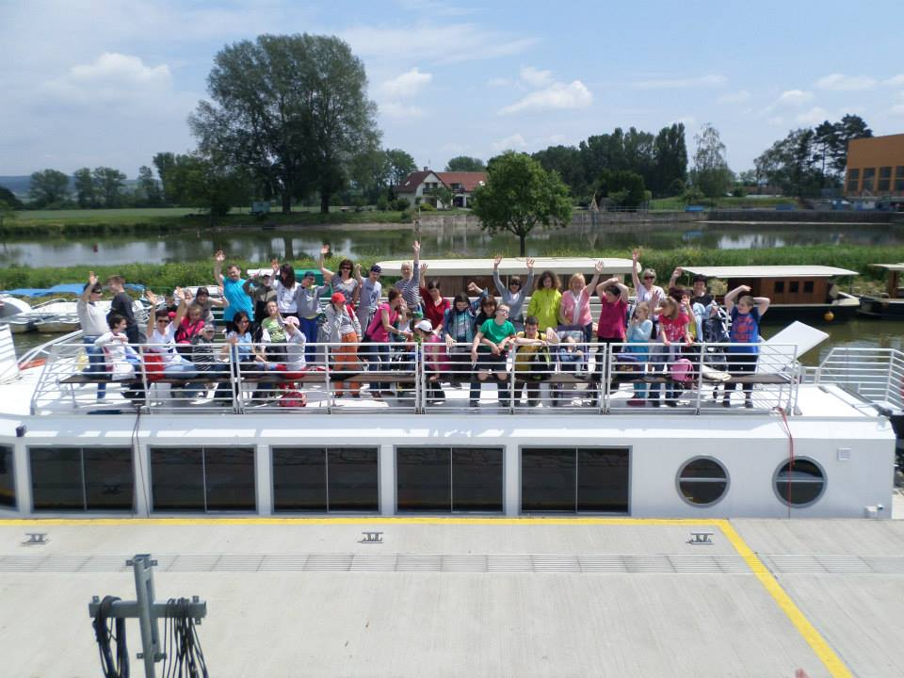
- Výchovný koncert v Kongresovém centru: „V začarovaném lese“
- ZOO Lešná – 5. oddělení
- Exkurze v ČSAO Zlín, Prštné – 6. oddělení
- Den otevřených dveří Hasičského záchranného sboru Zlínského kraje – 6. oddělení
- Vyhodnocení výtvarné soutěže „PO očima žáků“ na školní zahradě - hasiči z Malenovic
- Posezení u paní učitelky M. Zálešákové v Lukově – 3. a 4. oddělení /koupání, pohoštění, videohra/
- Rozloučení s vycházejícím žákem Petrem Kašparem v kavárně Slunečnice – 3. a 4. oddělení
- Loučení se školním rokem na školní zahradě /akce ŠD/
- Slavnostní ukončení školního roku - společné rozloučení s rodiči i dětmi v RT, rozdání vysvědčení ve třídách

Na naší škole probíhala organizovaná náplň volného času formou zájmových kroužků – taneční, hudební, předplatné nejmladšího diváka, výtvarný, keramický a kroužek PC.
Začala fungovat muzikoterapie pro děti a byla navázána spolupráce se sousední mateřskou školou. Přijali jsme pozvání našich malých kamarádů na operetku „O dvanácti měsíčkách“.
Naše škola umožnila přínosný jednodenní seminář Mgr. R. Straussové „Výchova dítěte s poruchou autistického spektra“ s kapacitním obsazením 25 osob pro rodiče našich dětí i pedagogy. Metody R. Straussové teď našim dětem pomáhají lépe pochopit sebe i „složitý svět“ okolo, k čemuž dopomohly i nově vytvořené ZÁŽITKOVÉ DENÍKY a videoprojekce dětí.
Další pedagogové SPC i naší školy absolvovali stejný seminář R. Straussové na ZŠ Lazy. Jeden učitel byl proškolen v nejmodernějších metodách na semináři věnovanému novým přístupům v oblasti „Aplikovaných sportů“. Další zaměstnanci se proškolili ve VOKSU, jiní absolvovali seminář o Tvorbě besídek nebo keramický kurz. Také proběhla muzikoterapie pro pedagogy.
O své vztahy jsme pečovali společně stráveným časem na adventním posezení v pizzerii i společným výletem do Bratislavy /Děvín, Hainburg/.

Problémové chování žáků, které se vyskytlo, jsme řešili ihned s ředitelkou školy, rodiči, psychologem SPC i s kolektivem třídy. V rámci třídy jsme učinili výchovná opatření, absolvovali konzultace s psycholožkou.
Drobné problémové chování řešili pedagogové na pedagogických poradách i v každodenní vzájemné komunikaci. Spolupracovali přitom s vedením školy, rodiči a pracovníky SPC. Problémy byly řešeny prostřednictvím třídních učitelů.
Abychom měli zpětnou vazbu, zda jsou rodiče s naší školou spokojeni a co ještě „vylepšit“, byl sestaven anonymní dotazník pro rodiče.
Uplynulý školní rok rozhodně umocnil rodinnou atmosféru naší školy poskytující bezpečí a zároveň poskytl maximální možné plnohodnotné zapojení našich dětí do života společnosti, jehož jsme neoddělitelnou součástí. Opravdu máme všichni na co vzpomínat.
Naše škola má ve světle veřejnosti určitě už své jméno a to také díky publikovaným článkům „Modešou 2014“, „Florbal, to je hra!“ nebo vtipnému zahájení školního roku „Loučení s letními prázdninami“ spojeným s humorně-poučnou scénkou. Ale především - naše škola aktivně žije!

Údaje o pracovnících školy

Pedagogičtí pracovníci:

 | Školní rok 2012/2013 |  | Školní rok 2013/2014
 | počet fyzických osob | přepočtené  úvazky | počet fyzických  osob | přepočtené úvazky
Interní pracovníci | 26 | 23,854 | 27 | 24,45
Externí pracovníci | - | - | - | -

započítáni pracovníci školy i SPC

Další údaje o pedagogických pracovnících ve školním roce 2013/2014:

Ped. pracovníci  - poř.číslo | Pracovní zařazení, funkce | Úvazek | Kvalifikace, obor,  aprobace | Roků ped. praxe
1 | Zástupkyně ředitelky | 1,0 | VŠ – spec.ped. | 30
2 | Asistentka pedagoga | 0,6 | SŠ – 2 letá | 18
3 | Ředitelka | 1,0 | VŠ – spec.ped. | 37
4 | Učitelka | 1,0 | VŠ – spec.ped. | 20
5 | Učitelka | 1,0 | VŠ – spec.ped. Bc. | 25
6 | Asistentka pedag. | 1,0 | Základní vzdělání | 2
7 | Vychovatelka | 0,75 | VŠ – spec.ped. Bc. | 30
8 | Učitel | 1,0 | VŠ – spec.ped. | 7
9 | Učitelka | 1,0 | VŠ – spec.ped. | 26
10 | Asistentka | 1,0 | SŠ - maturita | 13
11 | Vychovatel, asistent | 1,0 | VŠ – vychovat. | 4
12 | Asistentka pedag. | 0,5 | SŠ – maturita | 4
13 | Vychovatelka, asist. | 1,0 | SŠ, doplňkové pedagog.studium | 34
14 | Učitelka | 1,0 | VŠ – spec.ped. | 18
15 | Učitelka | 1,0 | VŠ – spec.ped. | 21
16 | učitelka | 1,0 | VŠ – spec.ped., Mgr. | 13
17 | Asistentka pedagoga, vychovatelka | 0,9 | SŠ - maturita. | 19
18 | Asistentka pedag. | 0,602 | SŠ - maturita | 8
19 | Asistentka pedag. | 1,0 | SŠ – výuční list | 9
20 | Asistentka pedag. | 0,6 | VŠ - pedagogika | 9
* 21 | Spec. pedagog | 1,0 | VŠ – spec. ped. | 4
* 22 | Spec. pedagog | 1,0 | VŠ – spec. ped. | 27
* 23 | Spec. pedagog | 1,0 | VŠ – spec. ped. | 16
* 24 | Psycholog | 1,0 | VŠ – psychologie | 8
* 25 | Spec. pedagog | 1,0 | VŠ – spec. ped. | 14
* 26 | Spec.pedagog | 1,0 | VŠ – spec. ped. | 10
* 27 | Spec.pedagog | 0,5 | VŠ – spec.ped. | 25

* pracovníci SPC

Požadovaná kvalifikace a stupeň vzdělání učitelů :

 | Školní rok 2012/2013 | Školní rok 2013/2014
Požadované vzdělání v % | 100% | 100 %

Údaje o dalším vzdělávání pedagogických pracovníků ( DVPP ) a ostatních pracovníků školy:

Výčet studií, kurzů, seminářů apod., kterých se pracovníci zúčastnili, počet účastníků.
Finanční náklady na DVPP a vzdělávání ostatních pracovníků.
Vzniklá potřeba DVPP a vzdělávání ostatních pracovníků.
Datum | Vzdělávací akce | Počet účastn.
Pedagog. činnost
9/2013 | APLA Praha – Aspergerův syndrom (SPC) | 1
9/2013 | Asociace logopedů ve školství – Rozvíjení jazyk.schopností | 1
9,10/2013 | Centrum Terapie Autismu - autismus | 7
10/2013 | Vzděl. agentura Blechová – kurz Tělo, hlína, modelína | 2
10/2013 | Kolpíngova rodina Smečno – Multidisciplinární péče o děti se zdrav.postižením | 1
11/2013 | RAMPS Praha – Práce s rodinou v praxi poradenského prac. | 2
11/2013 | Prevalis – Prevence ve škole (školní kázeň) | 1
11/2013 | Vzděl. agentura Blechová – Učme děti co jejich ruce dokážou | 2
11/2013 | Národní ústav pro vzdělávání – VOKS Praha | 2
9-12/2013, 1-6/2014 | NIDV – Brána jazyků otevřená (angličtina) | 1
12/2013 | Chystáme Vánoční besídku | 2
3/2014 | Národní ústav pro vzdělávání –Screening poruch autis.spektra | 1
5/2014 | Katedra aplikovaných pohyb. aktivit – Nové trendy a pomůcky pro pohybové aktivity postižených | 1
5/2014 | Národní ústav pro vzdělávání – VOKS | 2
5/2014 | Odborný workshop pracovníků SPC Praha | 1
 | CELKEM 26.231,- Kč
Nepedagog. činnost
11/2013 | Comenius Agency (seminář Zákon o pedagog.prac.) | 1
11/2013 | NIDV Praha – Inspekční činnost… | 1
11/2013 | Účetní závarka roku PO | 2
12/2013 | Comenius Agency – Novela školského zákona | 1
1/2014 | Integra Centrum – Cestovní náhrady 2014 | 1
2/2014 | P.Zeman – změny právních předpisů | 1
3/2014 | IKOZ – Chráněná pracovní místa a podpora zaměstnání | 1
4/2014 | Baťův institut – projekt Kariérní systém | 1
4/2014 | Profima Effective s.r.o. – Sociální podnikání, soc. politika a zaměstnávání OZP | 1
5/2014 | NIQES – i SET – modul školního testování | 1
 | CELKEM 5.296,- Kč

Vzniklá potřeba DVPP a vzdělávání ostatních pracovníků – další vzdělávání v oblasti výpočetní techniky, využívání nabídek Pedag. centra, IPPP a MŠMT.

Nepedagogičtí pracovníci :
 | Školní rok 2012/2013 |  | Školní rok 2013/2014
 | počet fyzických osob | přepočtené  úvazky | počet fyzických  osob | Přepočtené úvazky
Interní pracovníci | 4* | 3,5 | 4 * | 3,5
Externí pracovníci | -- | -- | -- | --
*Započteni pracovníci SPC.

Údaje o žácích

Počet zařazených žáků pro školní rok 2013/2014:

 | Přípr.st.. | ZŠ | ZŠ prakt. | ZŠ spec. | PrŠ
zařazení do 1.roč. | 0 | -- | 0 | 3 | --
zařaz.do jiného roč. | -- | -- | 0 | -- | --

Absolventi přijatí ke studiu ve středních školách ve školním roce 2013/2014:

OU a PrŠ |  | jiné SŠ ^{x}
Přihlášeno | přijato | přihlášeno | Přijato
0 | 0 | - | -
x … uveďte jaké

Skladba žáků (žák se uvádí jen jednou)
Druh zdravotního postižení | počet žáků
mentální postižení | -
tělesné postižení | -
zrakové postižení | -
sluchové postižení | -
vady řeči | -
kombinované vady | 37
autismus | -
vývojové poruchy* | -
ostatní** | -

*neplatí pro ZŠ prakt., ZŠ spec., PrŠ, příp.st.
** platí pro školy při nemocnicích, léčebnách (tzn.speciální základní školy)

Údaje o integrovaných žácích
(žáci integrovaní ve třídách)

druh zdravotního postižení | ročník | počet žáků
mentální postižení | - | -
tělesné postižení | - | -
zrakové postižení | - | -
sluchové postižení | - | -
vady řeči | - | -
kombinované vady | - | -
autismus | - | -
vývojové poruchy* | - | -
*neplatí pro ZŠ prakt., ZŠ spec., PrŠ, příp.st.

Další aktivity

- Zapojení školy do rozvojových programů, projektů nebo grantů:

Projekt VIP III RAMPS – cílem je zvýšení kvality poradenských služeb, nastavení pravidel pro sjednocení jejich úrovně v rámci ČR u supervize systému poskytování poradenských služeb.
Účast v projektu Příprava lektorů DVPP v oblasti práce s dětmi a žáky s autismem. Cílem projektu je připravit lektory, kteří budou předávat zkušenosti dalším pedagogům po celé ČR.

- Mimořádné pedagogické aktivity učitelů:
- vedení OS „HOPÍK“
- vzdělávaní pracovníků: autismus, arteterapie, dovednosti na PC, bazální stimulace, jazykové vzdělávání, další speciální semináře
- členství a účast na akcích Autistik, Asociace pracovníků SPC, Asociace ASPČR
- vylepšování prostředí školy (výroba dekorací, výzdoba prostor školy)
- pořádání odborných seminářů pro asistenty pedagoga, rodiče žáků apod.
- realizace akcí pro partnerské školy (turnaje ve florbalu, návštěvy žáků s programem)
- spolupráce s občanským sdružením „HANDICAP (?)“ Zlín (zajišťování převozu žáků, účast na akcích Klubu handicapovaných dětí např. plavání, hiporehabilitace, tábory, víkendové pobyty)
- příprava a realizace akcí pro žáky a rodiče (Vánoce, Den matek, Silvestr, sportovní dny, koncerty, návštěvy divadla, kina, školní výlety apod.)
- uspořádání Dne otevřených dveří

- Významné mimoškolní aktivity žáků, účast v soutěžích apod.

- Příroda kolem nás (Národní park Podyjí)

- Radost tvořit, téma Moje cesty (v rámci 54. MFF pro děti a mládež)

- Čtěte se slonem Bobem – staň se ilustrátorem (Národní pedagogické muzeum a knihovna J.A.Komenského) – ocenění získala Tereza Vondráková, žákyně 8.ročníku ZŠP

- Požární ochrana očima dětí 2014 (Okresní sdružení hasičů Zlín) – Martina Homolková – žákyně 8.ročníku ZŠP získala 1.místo v krajské soutěži a 2.místo v celostátní soutěži

- Všechny barvy duhy (Sněženka, Smržovka) ocenění získala Andrea Mechlová, žákyně 7.ročníku ZŠP

V září se naši žáci opět zúčastnili Speciální olympiády v Uherském Hradišti, kde získali mnoho medailí a diplomů ve sportovních disciplínách. V prosinci se zúčastnili Akademie ve Slováckém divadle v Uherském Hradišti, kde předvedli svůj hudebně pohybový program.

- Spolupráce školy a dalších subjektů:
- spolupráce se Základní školou praktickou a Základní školou speciální v
Kroměříži
- spolupráce s knihovnou F.Bartoše ve Zlíně (účast na besedách) a s Městským
divadlem Zlín
- spolupráce s obč.sdružením „HANDICAP (?)“, Naděje Zlín („U VČELKY“), „Slunečnice“
- spolupráce se Základní školou speciální Lazy Zlín, ZŠ a MŠ speciální
v Uherském Hradišti, MŠ Dětská Zlín, Speciální MŠ pro zrakově postižené Zlín,
SPC pro sluchově postižené, ZŠ praktickou ul. Mostní Zlín
- spolupráce s Hasičským záchranným sborem ZK
- spolupráce se Střední zdravotní školou Zlín (každoroční praxe studentek na naší
speciální škole), Univerzitou TB ve Zlíně
- spolupráce s Městskou policií Zlín
- spolupráce se ZŠ Štípa
- spolupráce s Rehabilitačním stacionářem Nivy ve Zlíně
- spolupráce s Centrem služeb postiženým Mostní, Zlín
- spolupráce s Nadějí Otrokovice
- spolupráce s o.s. Slunečnice, Zlín
- spolupráce s neuroložkou MUDr. Švehlákovou
- spolupráce s DC Burešov (psycholožka)

- Účast pracovníků školy v občanských aktivitách obce prospěšných pro školu :
- aktivní účast pracovníků školy ve sdružení „HANDICAP(?)“, sdružení AUTISTIK, členství v AP SPC, OS HOPÍK, členství v Asociaci speciálních pedagogů ASPČR, členství v komisi pro zdravotně postižené a sociální komisi ve Zlíně.

Údaje o výsledcích inspekce provedené ČŠI

Provedené kontroly ze strany ČŠI za poslední školní rok :

Ve školním roce 2013/2014 neproběhla na naší škole žádná kontrola ČŠI.

Základní údaje o hospodaření školy
Závazné ukazatele rozpočtu pro rok 2013
v Kč
neinvestiční: | schválený rozpočet | upravený rozpočet
platy – pedagogičtí pracovníci | 7 669 776,00 | 7 623 776,00
ostatní osobní náklady | 63 600,00 | 63 600,00
ONIV přímé | 2 904 317,00 | 2 888 217,00
ONIV provozní | 800 000,00 | 929 000,00
NIV ostatní | 0,00 | 0,00
Celkem | 11 437 693,00 | 11 504 593,00

investiční: | schválený rozpočet | upravený rozpočet
dotace od zřizovatele | 0,00 | 0,00
dotace ze státního rozpočtu | 0,00 | 0,00
dotace ze zahraničí | 0,00 | 0,00
dotace ze státních fondů | 0,00 | 0,00
Celkem | 0,00 | 0,00
Odvod z investičního fondu: | 0,00 | 0,00

Schválený rozpočet na r. 2013 byl v celkové výši 11 437 693,- Kč
z toho: * mzdové prostředky 7 669 776,- Kč

* OON 63 600,- Kč
* ONIV přímé 2 904 317,- Kč
* ONIV provozní 800 000,- Kč.

V průběhu roku došlo celkem ke 3 úpravám rozpočtu.

1. Úprava rozpočtu 6/2013
ONIV provozní - + 50.000,-

2. Úprava rozpočtu 8/2013
ONIV provozní + 43.000,- Kč (licence EES Microsoft)
+ 36.000,- Kč (na nákup DDHM – notebooků pro speciální pedagogy SPC)
3. Úprava rozpočtu 10/2013
Platy - 46.000,- Kč (změna výkonů k 1.9.2013 – snížení počtu žáků)
ONIV přímé - 16.100,- Kč ( odvody 34% + 1% jednotný příděl do FKSP – změna výkonů)

Po úpravách činil rozpočet NIV celkem 11.504.593,- Kč.
V tomto roce organizace neobdržela Investiční dotaci.
Zřizovatelem byl nařízen odvod z investičního fondu ve výši 100.000,- Kč.
Závazné ukazatele byly dodrženy, účelové dotace byly použity na stanovený účel.
Na konci roku nebyla vykázána žádná vratka.

Celkové náklady organizace v hlavní činnosti k 31. 12. 2013 činily Kč 11.598.643,40 Kč a celkové výnosy činily částku 11.598.643,40 Kč

Z hlediska čerpání rozpočtu byl nárůst u položek (významnější částky):
PŘÍMÉ NIV :
- POLO 5167 – služby školení a vzdělání o 44% (o 8.830,- Kč více než bylo plánováno)
- POLO 5137 – DDHM učební pomůcky – nebyl plánován žádný nákup. V roce 2013 se podařilo získat věcné dary – učební pomůcky získané z OS HOPÍK. Škola získala i finanční sponzorské dary ze kterých nakoupila počítačovou sestavu Lenovo včetně LCD monitoru v hodnotě 13.217,50 Kč. Ze státního rozpočtu byly nakoupeny učební pomůcky – 3 kusy speciálních klávesnic k PC, 2 kusy speciálních lamp pro zrakově postižené žáky, pojízdná magnetická tabule, metodická pomůcka Klokanův kufr. Vše v hodnotě 66.074,50 Kč.

PROVOZNÍ NIV:
- POLO 5171 – Opravy a udržování (nárust nákladů o 62% - mimořádná oprava svislé schodišťové plošiny ve výši 8.670,- Kč)
- POLO 5137 – Nákup DDHM (navýšení nákladů o 54%, o 35.000,- Kč). Byly zakoupeny notebooku – 5 ks pro potřeby SPC, koberce, nábytek, fotoaparát, mobilní tel., vrtačka, rychlovarné konvice, externí disky k PC, Aku čistič oken,….
- POLO 513. – Materiál, materiál na opravy (nárust nákladů o 32%, o 18.600,- Kč – z toho nakoupení spotřebního materiálu pro výuku 11.400,- Kč)

Výše uvedené položky byly čerpány na úkor ostatních položek, které vykazují nedočerpání plánované výše (významnější částky):
PŘÍMÉ NIV:
- POLO 5136 – Učební pomůcky mimo DDHM (úspora proti plánovanému rozpočtu 33.230,- Kč). Z úspory nákup DDHM – POLO 5137.
- POLO 503. – Pov. pojistné placené zaměstnavatelem – (úspora 21,9 tis. Kč z odvodů k OON) – nakoupeny uč. pomůcky (POLO 5137 – DDHM).
- POLO 5424 – Náhrady mezd v době nemoci (úspora 8,1 tis. Kč) – byly nakoupeny uč. pomůcky – POLO 5137 (DDHM).

PROVOZNÍ NIV:
- POLO 515. – Nákup vody, tepla, elektrické energie (úspora 25.800,- Kč) – převážně úspora z tepla díky teplejší zimě.
- POLO 5156 – Nákup PHM u služebního automobilu (úspora 23%, 5.660,- Kč).
- POLO 5169 – Ostatní služby (úspora 14.910,- Kč – nižší čerpání na revize a na příspěvek na stravování žáků).

Uspořené provozní prostředky byly převážně použity na dokrytí nákladů na nákup DDHM, na opravy a na nákup spotřebního materiálu.
S platností od 1.9.2012 byla na naší škole zpoplatněna ŠD částkou 80,- Kč / žák / měsíc. Tyto prostředky byly použity na částečné pokrytí nákladů na energie (voda, teplo, el.energie) spojené s provozem ŠD. Celková částka v roce 2013 činila 24.240,- Kč.

Náklady na platy byly čerpány ve výši 100,00% upraveného rozpočtu a ostatní osobní náklady byly také čerpány ve výši 100,00% upraveného rozpočtu.
Oproti roku 2012 (Kč 7.535.163,- Kč) došlo ke zvýšení nákladů na platy o Kč 152.213,- Kč tj. o 2%.
V roce 2013 došlo ke zvýšení vyplacených MP zaměstnancům školy oproti roku předcházejícímu.
V roce 2012 došlo ke snížení mzdových prostředků díky vázání výdajů rozpočtu prostředků určených na platy vyplývající z usnesení vlády č. 178. V roce 2013 toto nařízení již neplatilo.

Celkové náklady organizace v hlavní činnosti byly kryty celkovými výnosy ve výši Kč 11.598.643,40 Kč, z toho:
- příspěvky a dotace na provoz činily - provozní ONIV 929.000,- Kč
- přímé ONIV (z MŠMT) 10.575.593,- Kč

- výnosy z úroků byly ve výši 159,22 Kč
- použití fondu odměn 0,- Kč
- použití RF - RF tvořený ze zlepš.HV - 413 3.650,- Kč
- RF z ostatních titulů – 414 (sponzorské dary) 28.463,78 Kč
- ostatní výnosy 37.537,40 Kč
(dobropis Teplo Zlín, věcné dary – OS HOPÍK, pračka, sporák Mora)
- úhrada za ŠD 1-6/2013 a 9-12/2013 24.240,- Kč

Doplňková činnost
ZŠ praktická a ZŠ speciální Zlín doplňkovou činnost neprovozuje.

Vyhodnocení výsledku hospodaření
Organizace vykázala výsledek hospodaření za rok 2013 ve výši 0,- Kč.

Pohledávky a závazky organizace souhlasily se stavem v rozvaze ke dni 31. 12. 2013. Jednalo se o pohledávky ve lhůtě splatnosti. Stav finančních prostředků na provozním bankovním účtu a stav pohledávek k 31. 12. 2013 zajišťuje finanční krytí těchto závazků.

Vyhodnocení plánu oprav
Veškeré opravy a údržba byly provedeny z provozních prostředků.
V průběhu roku 2013 byly provedeny opravy majetku školy v celkové hodnotě 16.199,- Kč (oprava auta 2.128,- Kč, oprava PC a elektrospotřebičů 3.618,- Kč, oprava odpadu 1.783,- Kč, oprava svislé schodišťové plošiny ZP0090 8.670,- Kč).

Fondy organizace
Fondy jsou tvořeny a čerpány v souladu s jejich předloženými plány včetně nutných změn vyžádaných provozem organizace.
FRM byl tvořen dle odpisového plánu částkou 59.278,- Kč a odvod do rozpočtu zřizovatele byl nařízen a odveden ve výši 100.000,- Kč.
Rezervní fond tvořený ze zlepšeného VH (413) nebyl tvořen.. Čerpání RF bylo ve výši 3.650,- Kč (částečně financován nákup notebooků pro speciální pedagogy SPC).
Rezervní fond z ostatních titulů (414) byl v roce 2013 tvořen z finančních – účelově určených darů v celkové výši 31.500,- Kč. Čerpán byl ve výši 28.463,78 Kč (nákup nábytku do SPC, částečně financován nákup notebooků pro SPC, PC sestava Lenovo včetně monitoru, nákup spotřebního materiálu pro psychologa – záznamové listy a testy, učební pomůcky pro psychologa).
FKSP byl tvořen a čerpán dle zásad hospodaření s prostředky FKSP. Fond byl tvořen ve výši 76.757,- Kč (1% z vyplacených HM a náhrad v době nemoci).
Čerpán byl v celkové výši 73.160,- Kč (65.370,- Kč příspěvek na stravování zaměstnanců, předvánoční posezení zaměstnanců s bowlingem + zájezd zaměstnanců do Vídně - 5.790,- Kč, věcné dary k životnímu výročí pro 1 zaměstnance v hodnotě 2.000,- Kč).
Fond odměn nebyl v roce 2013 čerpán ani tvořen.
Peněžní fondy byly kryty finančními prostředky bankovních účtů. Rozdíl u FKSP vznikl v souvislosti s proúčtováním zákon. přídělu, bankovními úroky a splátkou půjčky FKSP – bylo naplněno v 1/2014 a vratka příspěvku za 1 oběd - 15,- Kč).

Závěr výroční zprávy
Školní rok 2013/2014 jsme zahájili dne 2.9.2013. Jako již každým rokem, sešli jsme se všichni – žáci, rodiče, pedagogové, zaměstnanci školy v 8 hodin v prostorách školní družiny, abychom se všichni po prázdninách přivítali, zazpívali si do nového školního roku.
V měsíci září bylo žákům, jako vždy, nabídnuto velké množství zájmových kroužků (kroužky PC, divadelní, hudebně-pohybový, výtvarný, keramický a taneční). O kroužky byl z řad rodičů i žáků velký zájem, protože tak mohli plně využívat i čas pro vyučování k oblíbeným aktivitám.
Školní družina nabídla opět bohatou činnost – podzimní opékání špekáčků, Drakiádu, Čajovnu v barvách podzimu, Vánoce ve ŠD, Týden plesové sezóny, Týden zdraví, Cesta nejen po přechodu, sportovní turnaje, oslavy Dne dětí apod.
Před vánočními svátky uspořádala naše škola velký vánoční Den otevřených dveří. Potěšila nás velká účast veřejnosti, kolegů z jiných pracovišť či bývalých žáků a rodičů. Kromě prohlídky byl připraven bohatý vánoční program.
S rodiči jsme se také setkávali pravidelně na třídních schůzkách nebo při tradiční Vánoční besídce či na zahradní slavnosti v květnu ke Dni matek.
Ve školním roce 2013/2014 opustili naši školu dva žáci po skončení povinné školní docházky. Za součinnosti s výchovnou poradkyní bylo rodičům žáků nabídnuto adekvátní speciální zařízení.
Ze strany rodičů jsme během celého školního roku nezaznamenali žádnou stížnost, neměli jsme žádný školní ani pracovní úraz.
Pedagogičtí i nepedagogičtí pracovníci školy se ve školním roce 2013/2014 zúčastnili řady vzdělávacích akcí. Své nové poznatky pak předávali ostatním kolegům na pedagogických poradách.
Naše SPC uspořádalo také řadu seminářů pro asistenty pedagoga a pedagogy pracující s dětmi s PAS. Pravidelně také organizovali nácviky sociálních dovedností pro žáky s autismem, kteří jsou integrováni na základních školách.
Při škole funguje již několik let OS HOPÍK, které sdružuje finanční prostředky od rodičů žáků, pracovníků školy a sponzorů. Ve školním roce 2013/2014 byly z financí tohoto sdružení uhrazeny vánoční dárky pro žáky, nakoupeny antibakteriální spreje do všech tříd a pracoven SPC, uhrazeno představení o dravcích na školní zahradě a doprava na školní výlet pro všechny žáky.
V závěru kalendářního roku jsme zakoupili nové koberce a nábytek do některých tříd. Z části sponzorského daru jednoho z rodičů jsme zakoupili počítač a částečně financovali nákup notebooků pro SPC, zbývající část tohoto sponzorského daru použijeme v příštím školním roce na nákup pomůcek pro žáky školy. Podařilo se nám také, díky finančnímu příspěvku z KÚ, vymalovat 2/3 budovy a tím výrazně změnit estetické prostředí školy.
Naši žáci školu reprezentovali již tradičně na Vánoční akademii v Uherském Hradišti ve Slováckém divadle. Získali jsme řadu ocenění ve výtvarných soutěžích, zejména v soutěži PO očima žáků, kde jsme získali ocenění v okresním, krajském kole a dokonce 2.místo i v celorepublikovém kole. Zúčastnili jsme se také tradiční speciální olympiády v Uherské Hradišti, odkud jsme přivezli řadu medailí a ocenění. Na jaře 2014 jsme v naší škole uspořádali již 3.ročník florbalového turnaje pro žáky speciálních škol na Zlínsku. Po velkém boji jsme obhájili druhé místo. O našich úspěších a akcích informujeme veřejnost nejen na webových stránkách ale i píšeme články do místních periodik.
Život celé školy obohatila tradiční spolupráce s jinými speciálními školami a institucemi např. Speciální škola na Lazech ve Zlíně, Speciální škola Otrokovice a Uherské Hradiště, ZŠ Mostní ve Zlíně, studenti zlínských středních škol a Univerzity T.Bati. Ze středních a vysokých škol absolvují každoročně studenti svoje praxe v našem zařízení . Spolupracujeme a setkáváme se také s Centrem služeb postižených, Netradičním centrem Slunečnice, se sdružením „HANDICAP (?)“, které zajišťuje každodenní dopravu žáků do školy a pořádá pro naše žáky víkendové či prázdninové pobyty. Pravidelně nás navštěvují také hasiči z hasičského záchranného sboru ZK. Nově jsme navázali spolupráci s Nadějí Otrokovice. Všechna tato setkávání a spolupráce nás navzájem obohacují.
Školní rok 2013/2014 můžeme hodnotit kladně, podařilo se nám hodně věcí, chtěli bychom ale i nadále zlepšovat naše školní prostředí, získat další sponzorské dary na netradiční pomůcky pro naše žáky, vzdělávat se v nových metodách práce a tím ještě zkvalitňovat náš přístup k dětem. Přejeme si, aby se našim žákům a všem pracovníkům školy dařilo stejně tak dobře jako v tomto hodnoceném školním roce 2013/2014.
Datum zpracování zprávy: 6. 10.2014
Datum projednání na poradě pracovníků školy:: 8.10.2014
Datum projednání školské rady: 9.10.2014

PaedDr. Věra Dernie
ředitelka školy

